地域生活支援事業給付費等請求データ削除依頼票
市へ紙で請求している場合
再（過誤）請求時に必要な書類です。
記入例・注意事項

豊田市長様
 |  |  |  |  |  |  |  | 24年 8月 10 日
事業者番号 | 2 | 3 | 6 | 3 | 4 | 0 | 9 |  | 9 | 9 | 9 | 0 | 3 | 0 | 0
事業者及び  その事業所の名称 | 豊田サービス事業所ハイブリッド
代表者 | 豊田 ○○○
以下のデータを削除してください。
受給者証番号 | 0 | 9 | 9 | 9 | 9 | 8 | 8 | 8 | 8 | 0
受給者氏名 | 豊田 太郎
児童氏名
対象年月と  受領済介護給付費等請求額 | 24年4月 |  |  |  |  | 10,000円…Ａ

修正後の  請求書の添付 | 有り 無し （○をつける）
修正後の介護給付費等請求額 | 8,500円…Ｂ
追加請求額 | Ｂ－Ａ －1,500円
注意
- このデータ削除票は、一度支払われたサービス内容のデータを月単位で削除するもので、過誤（データ修正・取消）の手続きをする場合に提出してください。
- この削除票は、過誤請求対象年月の対象者ごとに１枚作成してください。
・過誤請求かを判断する目安となるため、必ず作成して提出してください。

- データ修正の場合は、以下の書類の添付が必要です。
修正後の請求書一式①請求書（月ごとに作成）
②明細書
③実績記録票の写し（対象者の該当月のものすべてが必要）
- 実績記録票の右上にある「過誤」欄に「１」を記入してください。
請求書の件数等は過誤請求する分のみを記載してください。
（月遅れ請求と一緒にしないでください。）
請求書の提出日は再請求の請求書等を提出する日を記入してください。
（前回の請求書を提出した日付ではありません。）
実績記録票の写しは、誤りがなくても必ず提出してください。
（再請求の審査に必要な書類です。）

【過誤請求の手順】
- 請求誤りが判明したら、市へ連絡します。
- 誤りを訂正した「明細書」「実績記録票」を作成します。
- 請求書は再請求する月ごとにまとめて作成します（利用者ごとではありません）
- 「介護給付費・訓練等給付費請求データ削除依頼票」「請求書」「請求明細書」「実績記録票の写し」を提出します。
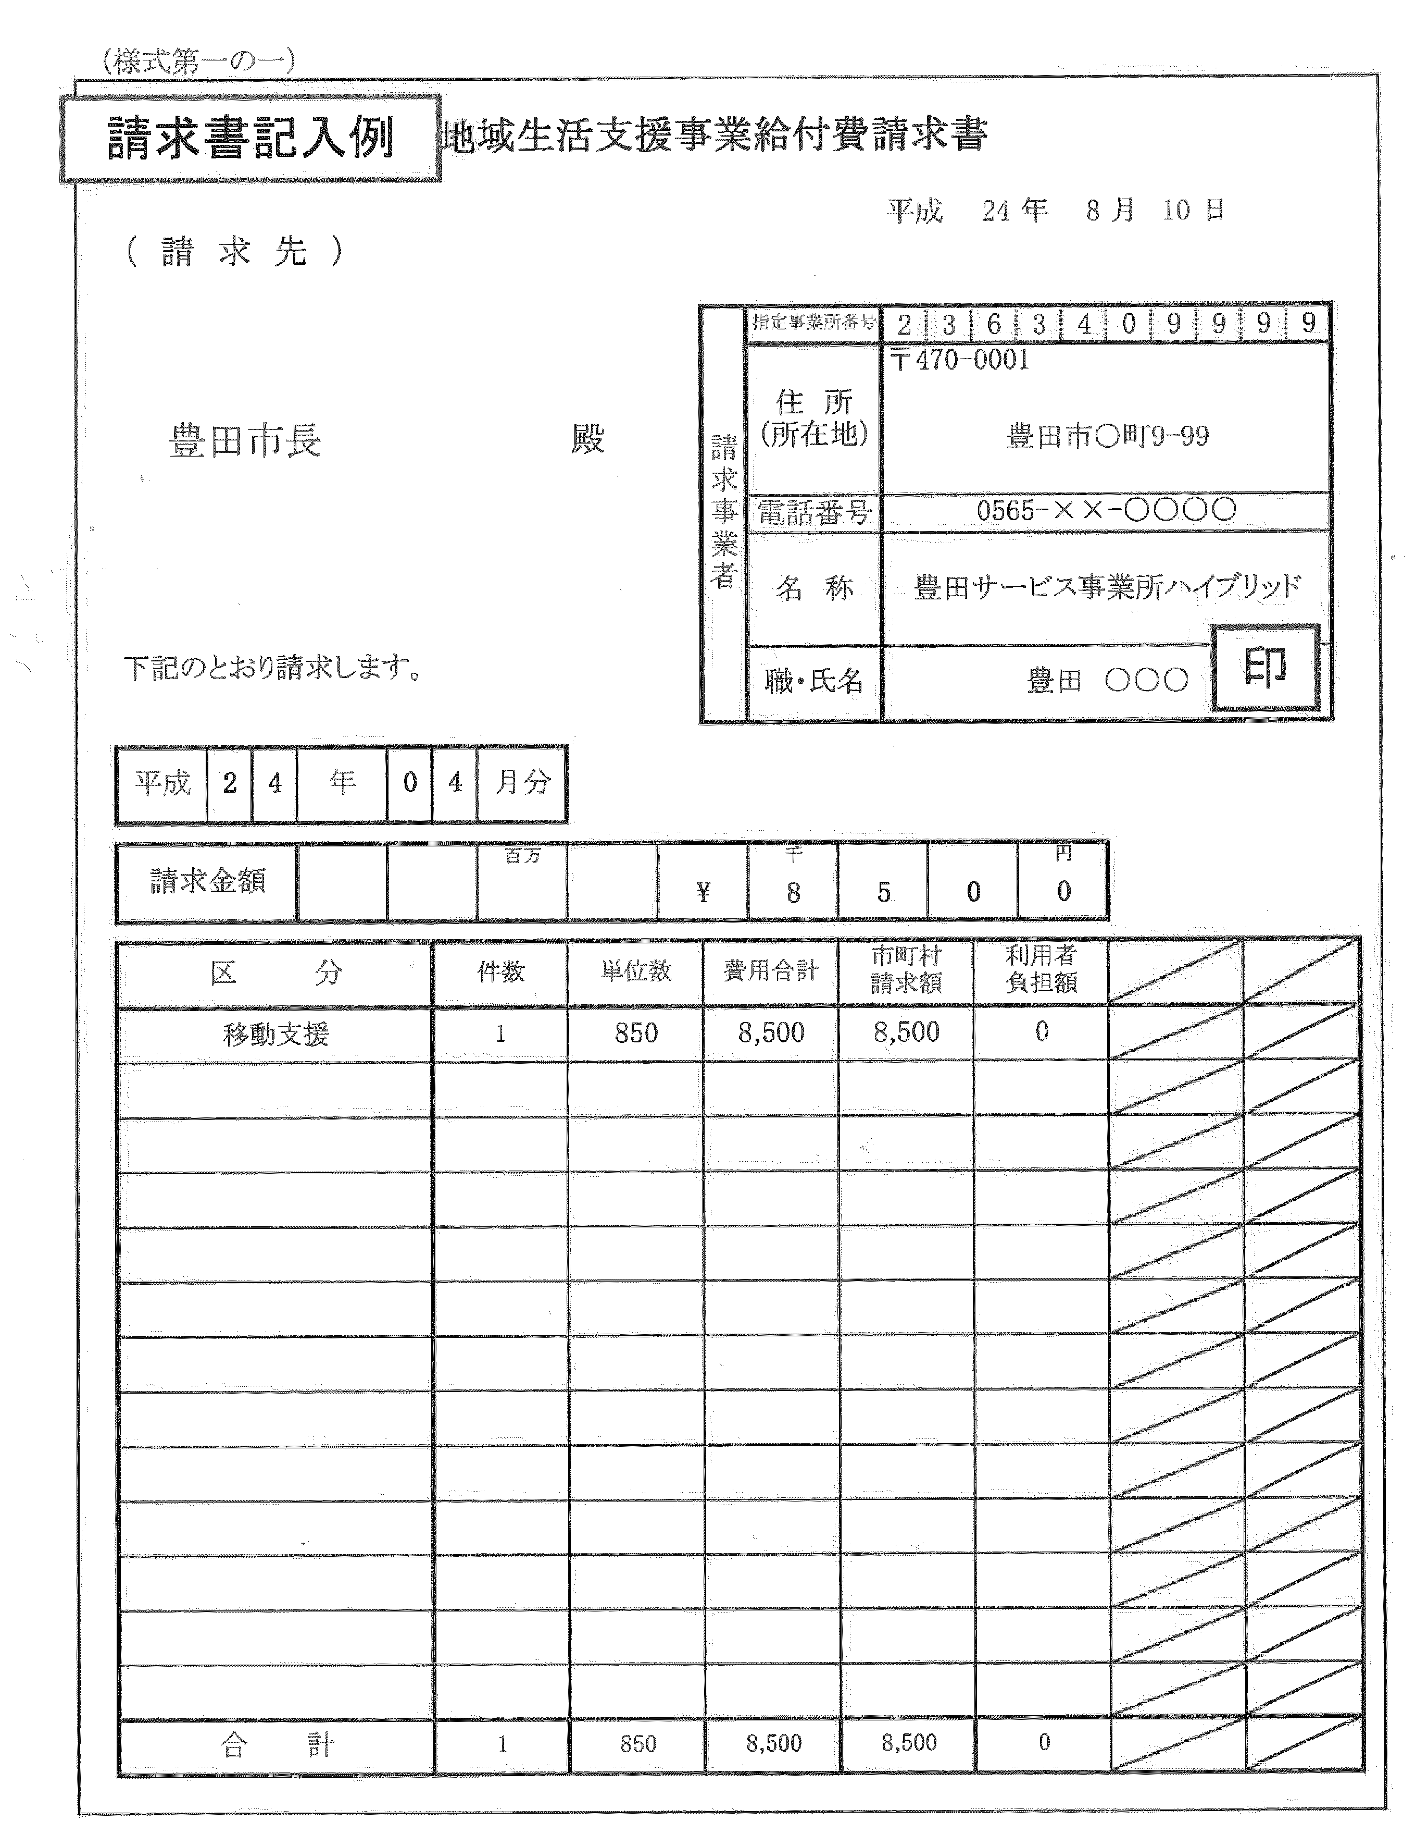
提出する日（過誤を行う月の１０日までの日付）を記載

前回提出（請求）した日ではありません

過誤請求の対象月ごとに作成

過誤請求する件数を記載します！

過誤請求と月遅れの請求は
分けて請求書を作成してください。

過誤の流れ

例：平成２４年８月処理 当月：７月サービス提供分 30,000円 （全体）
過誤請求：４月サービス提供分 13,000円
支払済：４月サービス提供分 14,500円

事業所
再請求明細書・実績記録票等
平成２４年４月サービス提供分
１３，０００円

市→事業所
すでに支払済 △１４，５００円
再請求明細書 １３，０００円
請求明細書 ３０，０００円
支払われる給付費の総額
２８，５００円

相殺処理
市
平成２４年４月サービス提供分
１４，５００円
（すでに支払済の額）

＋
市は再請求が届いたことを確認し、支払済の給付費を取り下げ（削除）処理します。

事業所
請求明細書・実績記録票等
平成２４年７月サービス提供分
３０，０００円（全体）

《注意》
支払い済の取り下げ（削除）額が、支払われる給付費を超えてしまう場合又は相殺する給付費がない場合は、支払い額が発生しません。
その場合、相殺処理できなかった金額を、返金してもらうこととなります。後日「納付書」をお送りします。

